Lista 3 Computação e Finanças

Aluno:Lucas de Queiroz Silva e Silva
DRE:115197960

1)
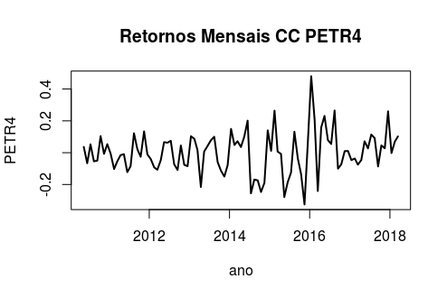
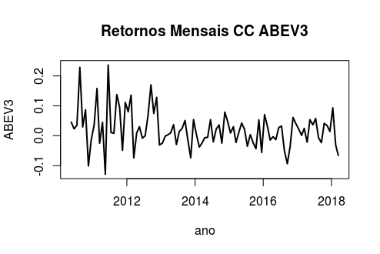

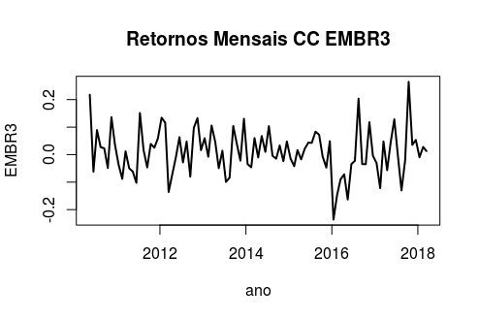
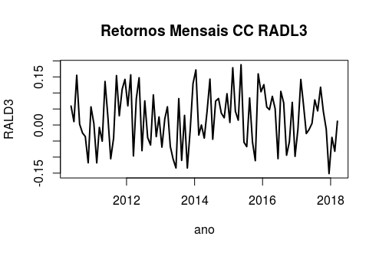
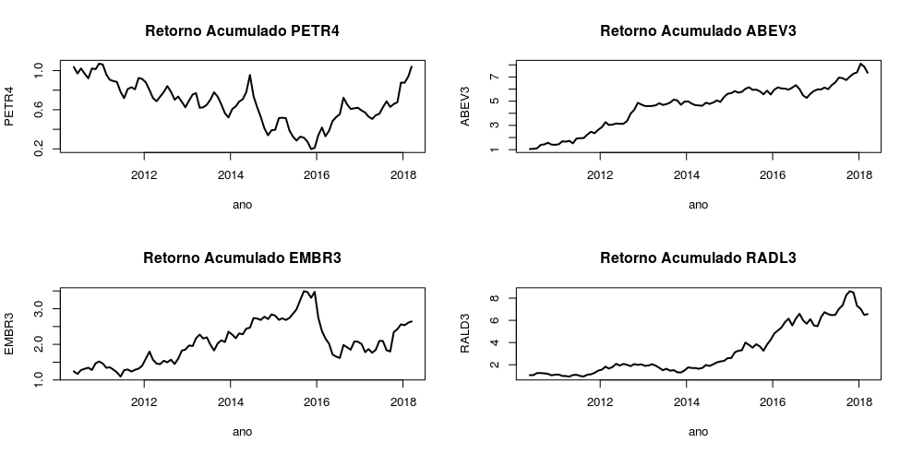
2)
3)Claramente os ativos mais rentaveis são disparadamente ABEV3 E RALD3, que tiveram retorno igual a 6.346405 e 5.561929, respectivamente, seguidos de EMBR3 que possui retorno igual a 1.642752 e por fim PETR4 com retorno 0.0405508(o retorno real de PETR4 foi negativo devido a inflação no período ser superior ao retorno do investimento.)

4)PETR4:

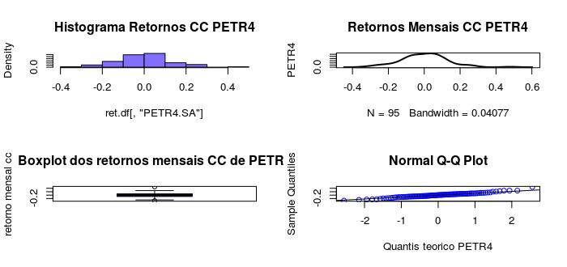

ABEV3:

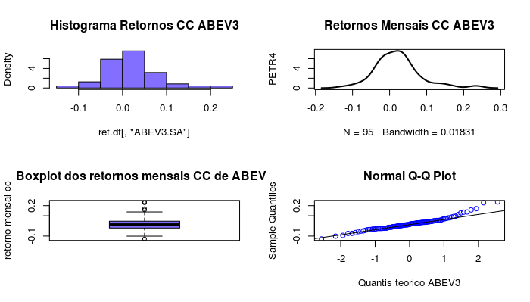

RADL3:
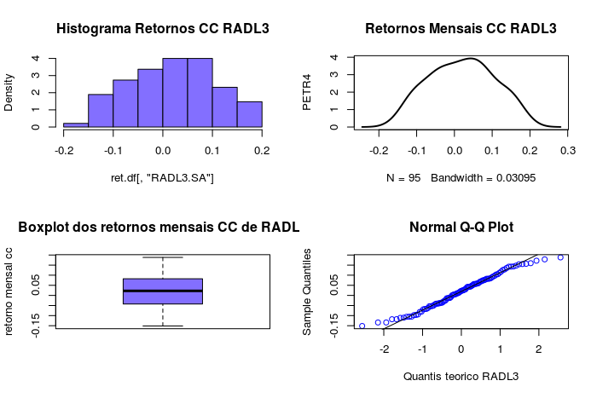
EMBR3:
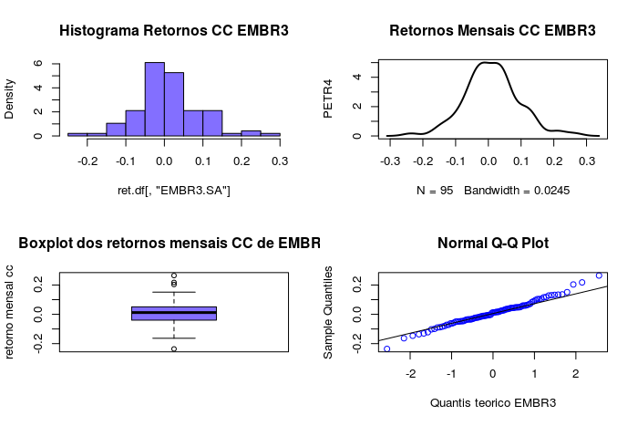

5)petr4:
media = 0.0004184231
sd = 0.1304472690
var = 0.0170164900
skewness = 0.3126872074
kurtosis = 1.2603681602

summary:
Min. 1st Qu. Median Mean 3rd Qu. Max.
-0.3251928 -0.0775732 0.0071287 0.0004184 0.0733439 0.4804065

abev3:
media = 0.020991695
sd = 0.062151629
var = 0.003862825
skewness = 0.871977537
kurtosis = 1.951453132

summary:
Min. 1st Qu. Median Mean 3rd Qu. Max.
-0.12889 -0.02099 0.01419 0.02099 0.04679 0.23661

embr3:
media = 0.010229691
sd = 0.083236734
var = 0.006928354
skewness = 0.181610245
kurtosis = 0.785291738

summary:
Min. 1st Qu. Median Mean 3rd Qu. Max.
-0.23606 -0.03959 0.01206 0.01023 0.05109 0.26462

radl3:
media = 0.0198029958
sd = 0.0854975764
var = 0.0073098356
skewness = -0.0008889269
kurtosis = -0.8985538025

summary:
Min. 1st Qu. Median Mean 3rd Qu. Max.
-0.15143 -0.04260 0.02254 0.01980 0.08236 0.18809

Com base nos dados fica claro que PETR4 é o ativo mais arriscado, haja vista que sua media é próxima de 0, seu desvio padrao é maior que o dos outros ativos e consequentemente sua variancia é consideravelmente maior(mais que o dobro das variancias dos outros).

6) petr4 → Para um VaR de 1% e 5%, temos R$24,55 e R$20,00 em risco, respectivamente

embr3 → Para um VaR de 1% e 5%, temos R$15,40 e R$11,70 em risco, respectivamente

abev3 → Para um VaR de 1% e 5%, temos R$9,76 e R$6,57 em risco, respectivamente

radl3 → Para um VaR de 1% e 5%, temos R$12,60 e R$10,70 em risco, respectivamente

ordem de risco(do mais arriscado pro mais seguro): petr4 → embr3 → radl3 → abev3

